Sistema de Gestión Web de Talleres Tecnológicos Educativos SGTE
Documento de Estándares

Versión 1.1

Historial de Revisiones
Versión | Fecha | Autor | Descripción del cambio
1.0 | 08/09/2016 | Sánchez Hurtado, Renzo | Elaboración del Documento
1.1 | 13/09/2016 | Peredo Murga, Sebastian | Actualización del Documento

Tabla de Contenidos

1 Introducción 4
1.1 Propósito 4
1.2 Alcance 4
1.3 Referencia 4
1.4 Apreciación Global 4
2 Estándares de Documentos 5
2.1 Formato de Documentos 5
2.2 Formato de Página 5
2.3 Pie de Página 5
2.4 Estándar para las Especificaciones 5
2.5 Estándar de la Presentación 6
3 Estándares de Análisis y Diseño 6
3.1 Descripción de los elementos de Análisis y Diseño. 6
4 Estándares de Interfaz 9
4.1 Uso de Color 9
4.2 Estándares de Controles 9
5 Estándares de Base de Datos 11
5.1 Nomenclatura para los Elementos de la Base de Datos 11
6 Estándares de Programación 16
6.1 Nomenclatura para los elementos de programación 16
6.2 Estilos para las Variables 16

Documento de Estándares

Introducción

Propósito

El propósito de este documento es establecer los estándares que se deberán seguir en la elaboración de documentos, análisis y diseño, interfaces, base de datos y programación del sistema.

Alcance

En este documento se llega a describir todos los estándares específicos de documentos, análisis y diseño, interfaces, base de datos y programación.

Referencia

Para realizar esta información se ha tomado en cuenta la información mostrada en el documento de la visión del negocio y en las sugerencias del cliente.

Apreciación Global

El documento contiene los estándares para los documentos, análisis y diseño, interfaces, base de datos y programación.

Estándares de Documentos

Formato de Documentos
Fuente: Arial
Tamaño Titulo 1: Arial, 18, negritas y mayúsculas y centrado.
Tamaño Título 2: Arial, 14, negritas.
Tamaño Título 3: Arial, 12, negritas.
Alineación: Justificada.
Interlineado: 1.0 Líneas.
Espaciado: Automático, antes y después.

Formato de Página
Tamaño de hoja: A4.
Orientación: Vertical
Margen: izquierdo 3cm, margen derecho 3, margen superior 3, margen inferior 2.

Pie de Página
Desde el Borde: 1.25cm

Estándar para las Especificaciones
Los archivos .doc que contengan las especificaciones de los casos de uso deberán contar con la siguiente estructura para el nombre del archivo “ECUS_” y seguido el nombre del caso de uso con la primera letra de cada palabra en mayúscula.
- Ejm: ECUS_Inscribir_en_taller.doc

Estándar de la Presentación
Los archivos de las presentaciones llevarán el nombre del entregable del cual se realiza la presentación.
- Ejm: SGTE_Primer_Entregable.ppt

Estándar de la Modelos

Los archivos .mdl deberán llevar el nombre específico del modelo al que hacen referencia.

- Ejm: SGTE_v1.0.mdl

Estándares de Análisis y Diseño

Descripción de los elementos de Análisis y Diseño.

Diagrama | Descripción | Ejemplo
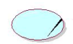 | Caso de Uso del Negocio, se usará para modelar procesos del negocio | 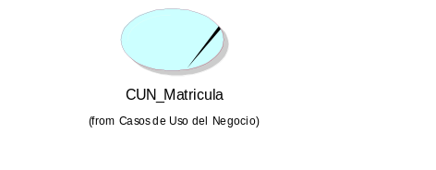
 | Actor del Negocio se usará para representar aquellos involucrados en el proceso del negocio | 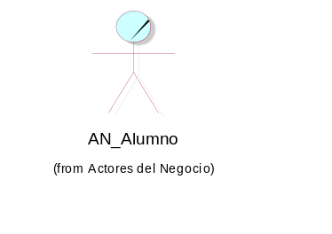
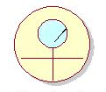 | Trabajador del Negocio se usará para representar los trabajadores involucrados en el proceso del negocio. | 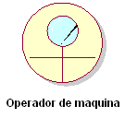
 | Entidad se usará para representar todas las entidades del negocio. Para nombrarla se usará la letra “E” y a continuación el nombre de la entidad a la cual representa. | 
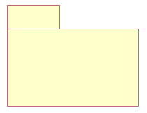 | Paquete se usará para agrupar los casos de uso. | 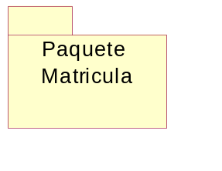
 | Caso de Uso del Sistema, se usará para representar procesos del sistema. | 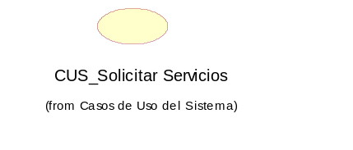
 | Actor del Sistema, se usará para representar aquellos que tengan contacto directo con el sistema. | 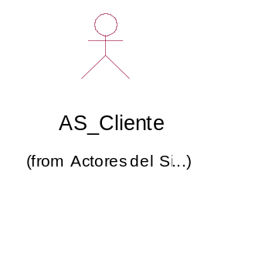
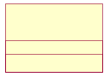 | Clase, se usará para representar las entidades en el modelo de clases. | 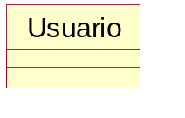
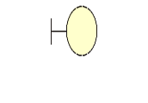 | Interfaz, se usará para representar las interfaces con las cuales interactuará el usuario con el sistema. Para su nomenclatura deberá llevar la letra “IU” y seguido el nombre de la interfaz. | 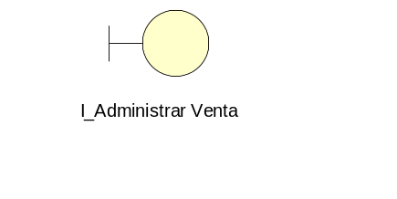
 | Controladora, se usará para representar las entidades controladoras que actuaran con las entidades y las interfaces. Para su nomenclatura deberá llevar la letra “C” y seguido el nombre de la controladora. | 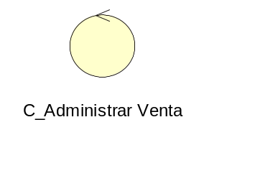
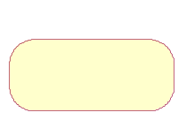 | Actividad, se usará para representar las actividades que se llevan a cabo en los procesos. | 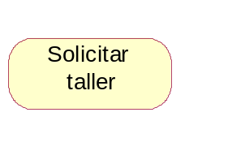
 | Inicio, se usará para indicar el inicio de un diagrama de actividades. | 
 | Decisión, se usará para indicar cuando se deba tomar una decisión en la secuencia de actividades de un proceso.
 | Fin, se usará para indicar cuando una secuencia de actividades de un proceso finaliza. | 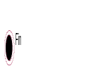
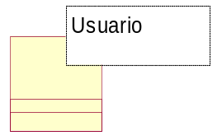 | Multi Objeto, se usará para representar un contenedor de varias entidades. Tendrá la palabra “MO” antes del nombre de la entidad | 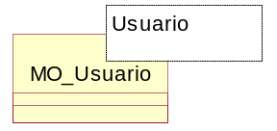
 | Entidad, se usará para representar las entidades presentes en el sistema. Para su nomenclatura se colocará la letra “E” seguida del nombre de la entidad que se está modelando. | 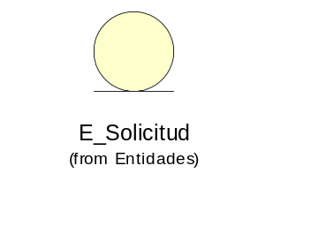

Estándares de Interfaz

Los atributos de pantallas o de presentación que se tienen en cuenta al diseñar las pantallas son los siguientes:

Uso de Color

- Las aplicaciones se están diseñando en colores azul, gris, blanco y negro.
- No se le va a permitir al usuario que configure los colores de su aplicación. Pero por defecto va a tener los colores de la organización.
- No se usarán colores brillantes sobre fondos opacos (como celeste oscuro), esto dificulta el enfoque del usuario.

Estándares de Controles

Label

Tipo de letra : Tahoma
Tamaño de letra : 12 medium
Color de letra : Negro

Botones

Tipo de letra : Tahoma
Tamaño de letra : x-small 10
Color de letra : Negro
Dimensiones : ancho (71), alto (16)
Color de fondo : Plomo
Gráficos : Ninguno por el momento

Text Box

Tipo de letra : Tahoma
Tamaño de letra : x-small 10
Color de letra : Negro
Fondo : Blanco
Dimensiones : ancho (128), alto (22)

Drop Down List

Tipo de letra : Tahoma
Tamaño de letra : x-small 10
Color de letra : Negro
Fondo : Blanco
Dimensiones : ancho (126), alto (16)

Ribbons

Tipo de letra : Tahoma
Tamaño de letra : x-small 10
Color de letra : Negro
Fondo : Blanco

Radio Buttons

Tipo de letra : Tahoma
Tamaño de letra : x-small 10
Color de letra : Negro

GridView

Tipo de letra : Tahoma
Tamaño de letra : x-small 10
Color de letra : Negro

Imágenes

Imágenes formato .gif
Imágenes formato .jpg
Imágenes formato .swf
Imágenes formato .png

HiperLink

Tipo de letra : Tahoma
Tamaño de letra : x-small 10
Color de letra : Negro

CheckBox

Tipo de letra : Tahoma
Tamaño de letra : x-small 10
Color de letra : Negro

Tool Strip Button

Tipo de letra : Tahoma
Tamaño de letra : x-small 10
Color de letra : Negro
Dimensiones : ancho (23), alto (22)
Color de fondo : Plomo
Gráficos : formato .png

Estándares de Base de Datos

Nomenclatura para los Elementos de la Base de Datos

    - Configuración de Base de Datos
Character Set: 850 Multilingual (Conjunto de caracteres válidos: 256)
Sort Order: Binary Order, Case Sensitive.

    - Base de Datos
El nombre de la base de datos debe estar en mayúsculas (a excepción del correo electrónico) y siempre debe llevar al inicio la identificación TP:

Ejemplo:

Base de Datos : BD_SGTE

    - Usuarios Base de Datos
Se debe configurar uno o varios usuarios de tipo Autenticación SQL Server con la siguiente nomenclatura:
UsrBDXXXXXYYYYY
XXXXX : Nombre corto de aplicación
YYYYY : Descripción que debe indicar la categoría de uso del usuario, tales como: App, Servicio, Admin, etc.
    - Definición de variables, parámetros, tipos de datos
Aplica a:
- Stored procedures
- Triggers
Nomenclatura:
@xxxYYYY…
xxx : Identificador del tipo de dato
YYYY: Nombre de la Variable
Ejemplo: chrCodEmpresa, vchNomEmpresa

Tipo de Dato | Identificador
Bit | Bit
Int | Int
Smallint | Smi
Tinyint | Tni
Decimal | Dec
Numeric | Num
Money | Mny
Smallmoney | Smm
Float | Flt
Real | Rea
Datetime | Dtm
Smalldatetime | Sdt
Cursor | Cur
Timestamp | Tst
Uniqueidentifier | Uid
Char | Chr
Varchar | Vch
Text | Txt
Nchar | Nch
Nvarchar | Nvc
Ntext | Ntx
Binary | Bin
Varbinary | Vbn
Image | Img

    - Tablas
El nombre de la tabla debe ser descriptivo, en singular y en mayúsculas solo las primeras letras de cada descriptivo.
Las Tablas identifican una entidad del Sistema con un nombre completo.
Una tabla hija debe llevar el nombre de la tabla padre.
Las palabras pueden estar separadas por un "T_".
Ejemplo:
T_Departamento
T_Distrito
T_Provincia
Los nombres de las columnas ser descriptivos y en mayúsculas únicamente las primeras letras.
Ejemplo:
CREATE TABLE T_Departamento
(
CodigoDepartamento int NOT NULL,
No_NombreDepartamento nvarchar (20) NULL

)
Nota: Cuando se creen tablas temporales añadir el prefijo T_XXXX para reconocerlas.

    - Constraints
- Nomenclatura Primary Key: PK_T_NombreTabla
- Nomenclatura Foreign Key: FK_T_NombreTablaOrigen_T_NombreTablaReferenciada
- Unique: UQ_NemónicoTabla_NombreUnique
- Default: DF_NemónicoTabla_NombreColumna
- Check: CK_NemonicoTabla_NombreCheck

Ejemplo:
PK_T_Departamento
FK_T_Distrito_T_Provincia
UQ_Dueno_CodigoDeno

    - Stored Procedures
Nomenclatura inicial según origen:

sp_app_ : Procedimientos ejecutados desde la aplicación.
sp_prc_ : Procedimientos ejecutados desde un proceso batch.
sp_swb_ : Procedimientos ejecutados desde un servicio web.
sp_gnr : Procedimientos genéricos.
Luego adicionar según el tipo de operación:
Inserciones:
T_NombreTabla_Insert (Inserta un registro a la tabla)

Actualizaciones:
T_NombreTabla_Update (Actualiza un registro a la tabla)

Eliminaciones:
T_NombreTabla_Delete (Elimina un registro de la tabla)
Consultas:
T_NombreTabla_GetByID (Retorna un sólo registro por PK o AK).
T_NombreTabla_ListByXXXX (Retornan más de un registro)
T_NombreTabla_ListXXXX

Ejemplo:

------------------------------------------------------------------------
--Descripción: Añade un registro a la tabla Cliente
--Parámetros: @co_Departamento: Código del departamento
-- @No_nombreDepartamento: Nombre Departamento
--Autor: José Pérez
--Fecha Creación: 30/09/2014
--
--Lista de Modificaciones:
--01/10/2014 – Jorge Rivas: Corrección problema de inserción apellidos caracteres extraños.
--04/03/2012 – José Pérez: Se inserta campo NombreDeparamento 3 en la tabla Departamento
------------------------------------------------------------------------

CREATE PROCEDURE SPJC_InsertarDepartamento (
@co_Departamento
@No_nombreDepartamento
…)
AS
<Declaración de variables>

    - Funciones
Nomenclatura para las Funciones:

FN_YYY….
FN : Identificador para las Funciones
YYY : Nombre de la Vista en Mayúsculas

Ejemplo:

FN_Calcular_SaldoPromedio

Para el nombre de las Vistas utilizar verbos en Infinitivo,

Ejemplo:

FN_Concatenar_Apellidos

Nota: La estructura de la vista debe ser similar a la del stored procedure.

- Estándares de Programación
  - Nomenclatura para los elementos de programación

6.1.1. Prefijos de Variables

No habrá prefijos en las variables sin importar el tipo de ellas.

6.1.2. Prefijos de Controles
Prefijo | Objeto | Control de Ejemplo
lbl  lstb  chk  cls  cmb  cmd  frm  fra  grd  img  mnu  txt  tmr  pgb  opt | Label  ListBox  Check box  Class  ComboBox  Command button  Form  Frame  Grid  Image  Menu  Text box  Timer  Progress Bar  Radio Button | lblHorario  lstbUsuarios  chkCancelar  clsGerente  cmbUsuarios  cmdSalir  wfrmMantenimiento  fraTrabajo  grdTrabajo  imgLogo  mnuPrincipal  txtPassword  tmrAdvertencia  pgbAvance  optFemenino

6.2. Declaraciones

6.2.1. Variables
<tipo><prefijo><nombre>;

6.3. Métodos
Tienen la siguiente sintaxis:
<tipoDevuelto> <nombreMétodo> (<parámetros>)
{
<instrucciones>
}
Las variables de los métodos son declarados al inicio de los mismos.
Todo método deberá ser documentado con la siguiente estructura.
#region mi documentacion
/*<Descripción del método>*/
/*<Descripción de parámetros> */
/*<Descripción del retorno>*/
/*<Autor(es)>*/
//<Fecha Creación>
/*<Ultimas modificaciones>*/
#endregion

6.4. Modelo de Capas

Nro. | Nombre | Descripción
1 | Interfaces de Usuario | Capa de la interfaz del usuario compuesta por los formularios Web.
2 | Procesos del Usuario | Capa de los procesos de usuario invocados a través de las interfaces del servicio cliente – servidor.
3 | Interfaces | Capa que contiene las interfaces a los servicios externos.
4 | Controladoras | Capa que contiene la lógica del negocio, los procesos internos del negocio que son ejecutados al invocarse procesos de usuario.
5 | DTO (Data Transfer Object) | Capa de los datos (estructura de la base de datos), según nuestro modelo contendría las entidades.
6 | DAO (Data Access Object) | Capa de acceso a los datos.

